Μαθαίνω να πληκτρολογώ
Πληκτρολόγησε τα κείμενο που απεικονίζεται στην εικόνα με τα δελφίνια
Enter: Αλλάζω γραμμή | Shift: Κρατάω πατημένο για να βάλω κεφαλαίο γράμμα
Πλήκτρο του τόνου | Πλήκτρο για απόστροφο
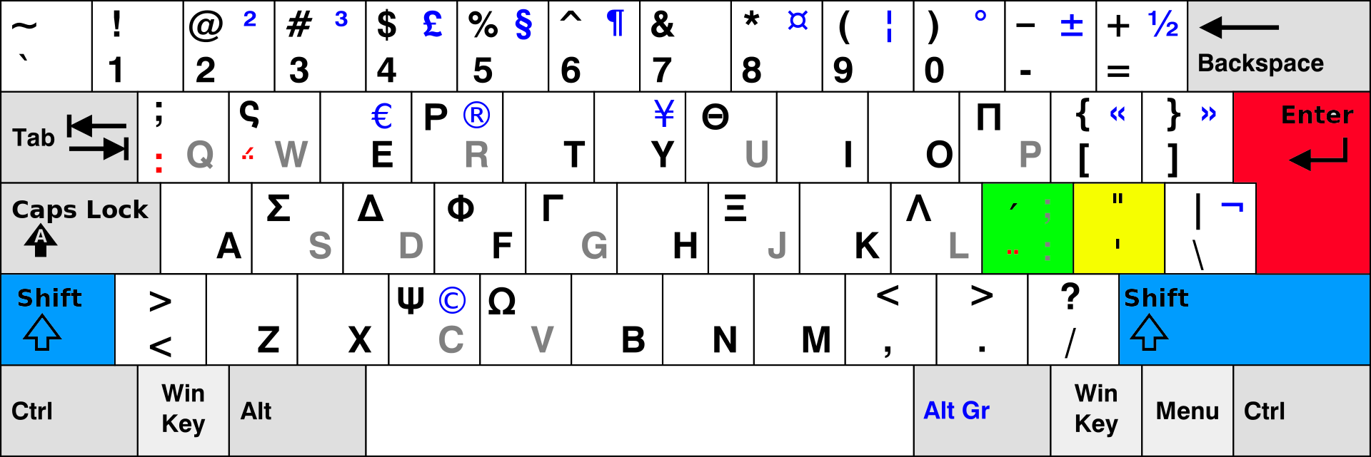

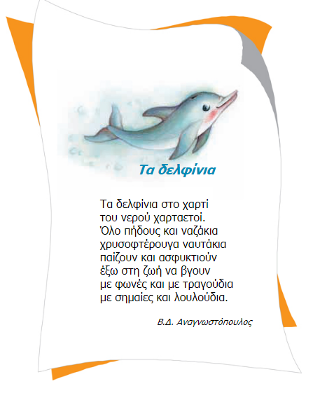
Τα δελφίνια

